Учебник: А. В. Перышкин, Е. М. Гутник. «Физика – 9», М.: Дрофа, 2008

Зачет № 1
по теме «Законы взаимодействия и движения тел».
§§ 1 – 23 (стр. 5 – 91).
Вопросы к зачету:
1. Механическое движение. Материальная точка. Система отсчета (определения).
2. Траектория, пройденный путь, перемещение (определения).
3. Прямолинейное равномерное движение (определение).
4. Скорость равномерного прямолинейного движения (определение, формула, единица измерения).
5. Формула нахождения координаты тела, движущегося равномерно и прямолинейно.
6. Прямолинейное равноускоренное (равнозамедленное) движение (определение).
7. Мгновенная скорость (определение).
8. Ускорение (обозначение, определение, формула, единица измерения).
9. Формулы нахождения мгновенной скорости при равноускоренном и равнозамедленном движениях.
10. Формулы нахождения перемещения и координаты тела при равноускоренном и равнозамедленном движениях, если начальная скорость отлична от нуля (равна нулю).
11. Первый закон Ньютона (формулировка). Инерциальные системы отсчета.
12. Второй закон Ньютона (формулировка, математическая запись). Равнодействующая сила. Единица силы. Измерение сил.
13. Третий закон Ньютона (формулировка, математическая запись).
14. Свободное падение (определение). Ускорение свободного падения (обозначение, направление, числовое значение).
15. Сила тяжести, вес тела (обозначение, определение, точка приложения, формула). Невесомость.
16. Формулы скорости и перемещения при движении тела по вертикали вверх (вниз).
17. Всемирное тяготение (определение). Закон всемирного тяготения (формулировка, математическая запись). Гравитационная постоянная (обозначение, физический смысл, числовое значение).
18. Направление мгновенной скорости и ускорения при движении тела по окружности. Модуль центростремительного ускорения (формула).
19. Период и частота обращения (обозначение, определение, формула, единица измерения).
20. Первая космическая скорость искусственного спутника, движущегося вокруг Земли по круговой орбите (формула, числовое значение). Значение второй космической скорости.
21. Импульс тела (обозначение, определение, формула, единица измерения).
22. Замкнутая система (определение). Закон сохранения импульса (формулировка, математическая запись).
23. Закон сохранения механической энергии (формулировка, математическая запись).

Тренировочные задания:

упр. 1 (стр. 9) – устно; | упр. 12 (1, 2) – устно, упр. 12 (3) – письм. (стр. 51);
упр. 2 (стр. 12) – устно; | упр. 13 (стр. 56) – письм.;
упр. 3 (стр. 15) – письм.; | упр. 14 (стр. 60) – письм.;
упр. 4 (1) – устно, упр. 4 (2) – письм. (стр. 20); | упр. 15 (стр. 62) – устно;
упр. 5 (1) – устно, упр. 5 (2,3) – письм. (стр. 24); | упр. 16 (1 – 3) – письм., упр. 16 (4 – 6) – устно (стр. 65);
упр. 6 (стр. 27) – письм.; | упр. 17 (стр. 69) – устно;
упр. 7 (стр. 31) – письм.; | упр. 18 (1, 2, 5) – письм. (стр. 74);
упр. 8 (стр. 34) – письм.; | упр. 19 (стр. 78) – письм.;
упр. 9 (1 – 3) – устно, упр. 9 (4, 5) – письм. (стр. 38); | упр. 20 (1,2,4) – письм., упр. 20 (3) – устно (стр. 83);
упр. 10 (стр. 42) – устно; | упр. 21 (1, 2) – письм.;
упр. 11 (1 – 4) – письм., упр. 11 (5.6) – устно (стр. 47); | упр. 22 (2, 3) – письм. (стр. 91).

Лабораторные работы:
- Исследование равноускоренного движения без начальной скорости (стр.269, вариант I).
- Измерение ускорения свободного падения (работа заменена решением задач на свободное падение тел).
Решение задач на свободное падение тел и движение тела, брошенного вертикально вверх.
Начальный уровень
- В трубке, из которой откачан воздух, на одной и той же высоте находятся дробинка, пробка и перо. Какое из тел быстрее достигнет дна трубки?
а) дробинка; б) пробка;
в) птичье перо; г) все тела достигнут дна одновременно.
- Чему равна скорость свободно падающего тела через 4 секунды?
а) 20 м/с; б) 40 м/с;
в) 80 м/с; г) 160 м/с.
- Какой путь пройдет свободно падающее тело за 3 секунды?
а) 15 м; б) 30 м;
в) 45 м; г) 90 м.
- Камень, брошенный вертикально вверх, упал на землю через 4 секунды. Выберите правильное утверждение:
а) время подъема камня 3 с;
б) время падения камня 2 с;
в) скорость падения камня в два раза больше начальной скорости бросания.

Средний уровень
Вариант I
1. Тело падает с высоты 57,5 м. Сколько времени падает тело и какова его скорость при ударе о землю?
2. Тело брошено вертикально вверх со скоростью 20 м/с. Чему равна максимальная высота подъема?
Вариант II
1. Тело свободно падает с высоты 20 м над землей. Какова скорость тела в момент удара о землю? На какой высоте его скорость вдвое меньше?
2. Мяч бросили вертикально вверх со скоростью 18 м/с. Какое перемещение совершит он за 3с?

Достаточный уровень
1. Шар свободно падает с высоты 5 м. За сколько времени он проходит последний метр своего пути?
2. Мальчик бросил вертикально вверх мячик и поймал его через 2 с. На какую высоту поднялся мячик и какова его начальная скорость?

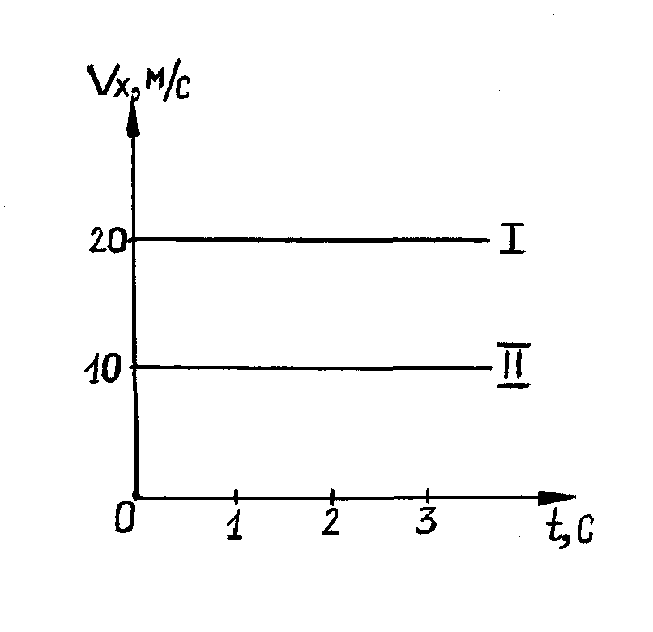 Контрольная работа № 1

Вариант I
1. Автомобиль проехал по улице путь, равный 400 м, затем свернул направо и проехал по переулку еще 300 м. Считая движение прямолинейным на каждом из отрезков пути, найдите путь автомобиля и его перемещение.
2. Два автомобиля движутся по прямолинейному участку шоссе. На рисунке 1 изображены графики зависимости проекции скоростей этих автомобилей на ось Х, параллельную шоссе.
а) Как движутся автомобили: равномерно или равноускоренно?
б) Как направлены их скорости по отношению друг к другу?
в) С какой по модулю скоростью движется первый автомобиль? второй автомобиль?
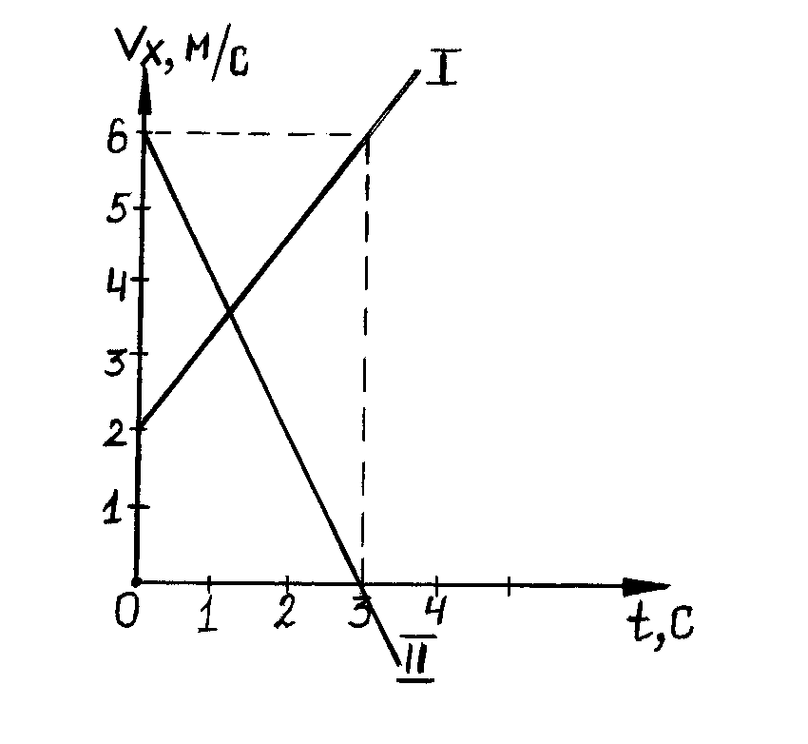3. Велосипедист движется под уклон с ускорением 0,1 м/с². Какая скорость будет через 30 с, если его начальная скорость 5 м/с?
4. За какое время автомобиль, двигаясь из состояния покоя с ускорением 0,6 м/с², пройдет путь 30 м?
5. Каков модуль вектора ускорения автомобиля при торможении, если при скорости 108 км/ч время полного торможения 15 с?
6. По графикам, изображенным на рисунке, записать уравнение зависимости проекции скорости от времени v_{х}(t).

Вариант II

1. Велосипедист движется равномерно по окружности радиусом 200 м и делает один оборот за 2 мин. Определите путь и модуль перемещения велосипедиста за 1 мин, за 2 мин.
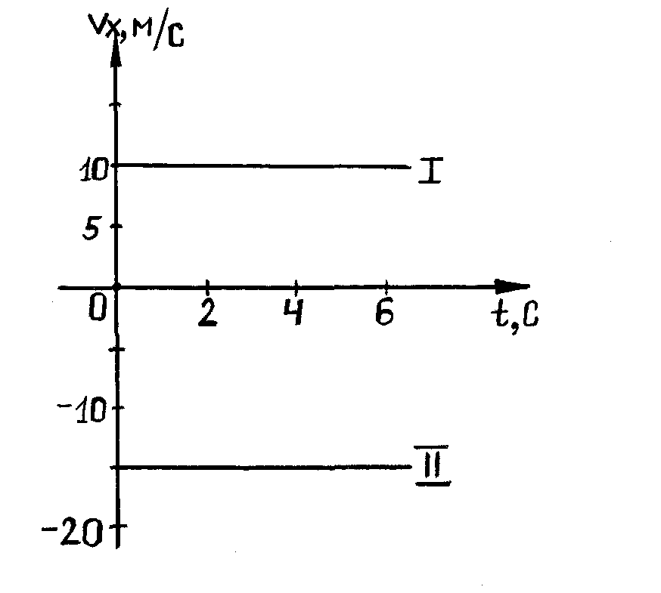
2. По графикам зависимости проекции скорости от времени определите:
а) как движутся тела: равномерно или равноускоренно?
б) как направлены их скорости по отношению друг к другу?
в) с какой по модулю скоростью движется первое тело? второе?

3. За какое время автомобиль, двигаясь с ускорением 0,2 м/с², увеличивает свою скорость с 54 км/ч до 72 км/ч?
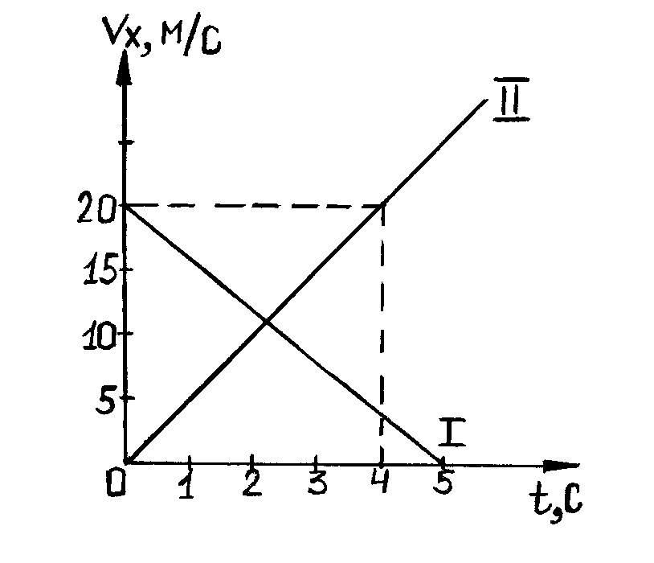4. Электропоезд, отходящий от станции, в течение 0,5 мин двигался с ускорением 0,8 м/с². Определите путь, который он прошел за это время.
5. Поезд движется со скоростью 20 м/с. При включении тормозов он стал двигаться с постоянным ускорением 0,1 м/с². Определите скорость поезда через 30 с после начала торможения.
6. По графикам, изображенным на рисунке, запишите уравнение зависимости проекции скорости от времени v_{х}(t).

Вариант III
- Зависимость от времени координаты точки, движущейся вдоль оси х, имеет вид: х = 4+5t+2t². Опишите характер движения. Каковы начальная координата, начальная скорость и ускорение тела? Запишите уравнения для проекции скорости и проекции перемещения.
- Даны уравнения движения двух тел: х₁ = 3 + 2t и х₂ = 6 + t. Как движутся эти тела? Постройте графики движения этих тел и определите место и время их встречи.
- За 3 с от начала движения автобус прошел 13,5 м. Каково ускорение автобуса на этом пути?
- Определите тормозной путь автомобиля, если при аварийном торможении, двигаясь со скоростью 72 км/ч, он остановился через 5с.
Вариант IV
- Зависимость от времени координаты точки, движущейся вдоль оси х, имеет вид: х = 10t – 2t². Опишите характер движения. Каковы начальная координата, начальная скорость и ускорение тела? Запишите уравнение для проекции скорости и проекции перемещения.
- Даны уравнения движения двух тел: х₁ = 20 – 4t и х₂ = 10 + t. Как движутся эти тела? Постройте графики движения этих тел и определите место и время их встречи.
- Тепловоз, двигаясь из состояния покоя с ускорением 0,1 м/с², увеличил скорость до 18 км/ч. За какое время эта скорость была достигнута? Какой путь за это время пройден?
- Пуля, летящая со скоростью 400 м/с, ударяется в земляной вал и проникает в него на глубину 40 см. С каким ускорением и сколько времени двигалась пуля внутри вала?

Вариант V
- Зависимость от времени координаты точки, движущейся вдоль оси х, имеет вид: х = 5+ 4t + t². Опишите характер движения. Каковы начальная координата, начальная скорость и ускорение тела? Запишите уравнение для проекции скорости. Какое перемещение совершит тело за 1 с движения?
- Даны уравнения движения двух тел: х₁ = 4 + 0,5t и х₂ = 8 – 2t. Как движутся эти тела? Постройте графики движения этих тел и определите место и время их встречи.
- Определите ускорение автомобиля, если при разгоне за 15 с он приобретает скорость 54 км/ч. Какой путь он за это время проходит?
- Поезд двигался равномерно со скоростью 6 м/с, а после торможения с ускорением 0,6 м/с². Определите время торможения и тормозной путь.

Контрольная работа № 2
Вариант I

- С каким ускорением двигался при разбеге реактивный самолет массой 50 т, если сила тяги двигателей 80 кН?
- Железнодорожный вагон движется по закруглению радиусом 50 м. Чему равна скорость вагона, если он движется с центростремительным ускорением 2 м/с²?
- Поезд массой 2000 т, двигаясь прямолинейно, уменьшил скорость от 54 до36 км/ч. Чему равно изменение импульса поезда?
- В каких из приведенных ниже случаев речь идет о движении тела по инерции? Выберите правильное утверждение:
а) автомобиль движется прямолинейно и равномерно по поверхности земли;
б) катер после выключения двигателя продолжает двигаться по поверхности воды;
в) спутник движется по орбите вокруг Земли.

Вариант II

- Паровоз толкнул вагон массой 30 т, стоящий на горизонтальном пути, после чего вагон начал двигаться со скоростью 0,5 м/с. определите силу удара, если его длительность 1 с.
- Скорость тела в момент удара о землю равна 6 м/с. Определите высоту, с которой падало тело.
- Человек массой 70 кг, бегущий со скоростью 5 м/с, догоняет тележку массой 50 кг, движущуюся со скоростью 1 м/с, и вскакивает на нее. С какой скоростью они будут продолжать движение?
- Что нужно сделать, чтобы увеличить силу тяготения между двумя телами? Выберите правильное утверждение:
а) сблизить оба тела;
б) уменьшить массы этих тел;
в) удалить оба тела друг от друга.
Вариант III

- Определите силу сопротивления движению, если вагонетка массой 1т под действием силы тяги 700 Н приобрела ускорение 0,2 м/с².
- Определите массу Солнца, если скорость обращения Земли по круговой орбите вокруг Солнца 30 км/с, а радиус земной орбиты 1,5 млн. км.
- Какова скорость отдачи винтовки, неподвижной при выстреле, если масса винтовки 4 кг, масса пули 8 г, скорость пули 600 м/с?
- Почему силы тяжести, действующие на одно и тоже тело на полюсе и экваторе, разные? Противоречит ли это тому, что модуль силы тяжести находится по формуле F = m·g?

